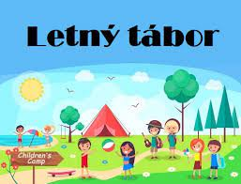

*TERMÍN:* 8:00-16:00 CVC Lipt. Mikuláš

*ZAMERANIE*: moderné, hip hop tance, športové aktivity v areáli, atletika, gymnastika, turistika do blízkeho okolia, táborová olympiáda s MSP, karneval, návšteva Aquaparku Tatralandia, exkurzia do Žiliny

*CENA: 60,-*€ uhradiť na SK93 5600 0000 0081 0950 6001

v cene sú zahrnuté 3x obedy a pitný režim (v čase

exkurzie do Žiliny a v čase návštevy Aquaparku

Tatralandia vlastná strava a pitný režim),materiálno technické zabezpečenie, učebný a študijný materiál, cestovné autobusom, poistenie účastníkov

*Rodičia zabezpečujú*: platný preukaz na bezplatnú železničnú dopravu, kartičku poistenca, písacie potreby, počasiu primerané oblečenie, karnevalovú masku, prezuvky, desiatu, plavky

*VIAC INFO a PRIHLASOVANIE:*

*Viac informácií po podaní prihlášky*

Sara Bobulová - [bobulova@cvclm.sk](mailto:bobulova@cvclm.sk)

Mgr. Sylvia Motýľová- [motylova@cvclm.sk](mailto:motylova@cvclm.sk) 0910870918

+študenti na pedagogickej praxi

*Uzávierka prihlášok a poplatkov*: *do 1.6.2024*

Tábor HIPHOPÁČIK je vhodný pre deti od 6 do 15 rokov.

Tešíme sa na Vás 😊

**HIPHOPÁČIK**